Schomburg MONOFLEX-FB, Flexibler Fließbett-Fliesenklebemörtel S1

SCHOMBURG

Eigenschaften

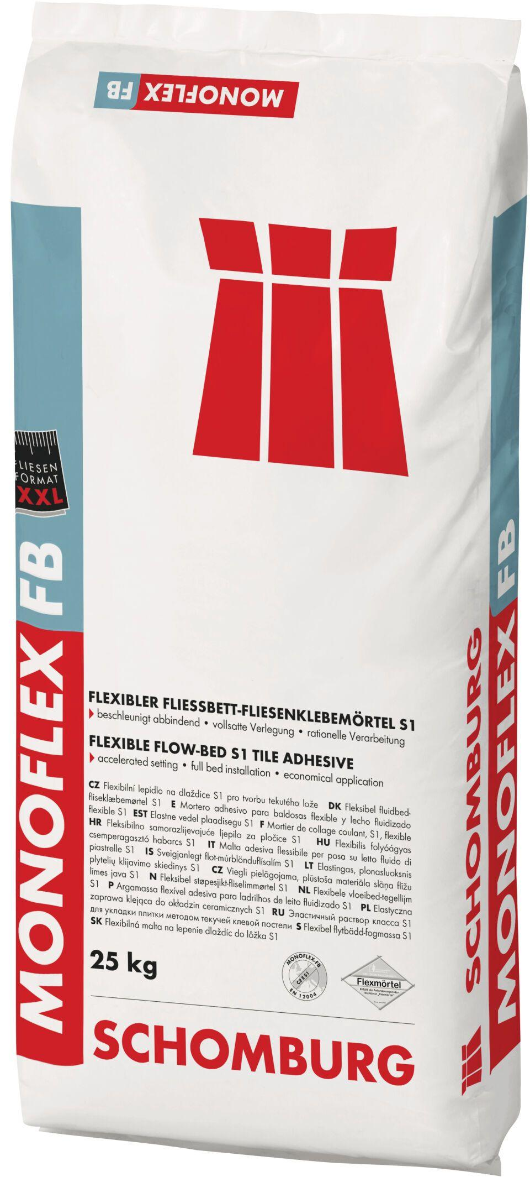

GTIN:

4035854032958

HAN:

204306001

Anwendung Mörtel

Verlegemörtel flexibilisiert

Farbton

grau

Werkstoff

Zement

Klassifizierung nach DIN / EN

C2 gem. DIN EN 12004

Spezifikation Mörtel

Fließbettmörtel

Verlegewerkstoff (Fliesen, Platten)

Feinsteinzeug